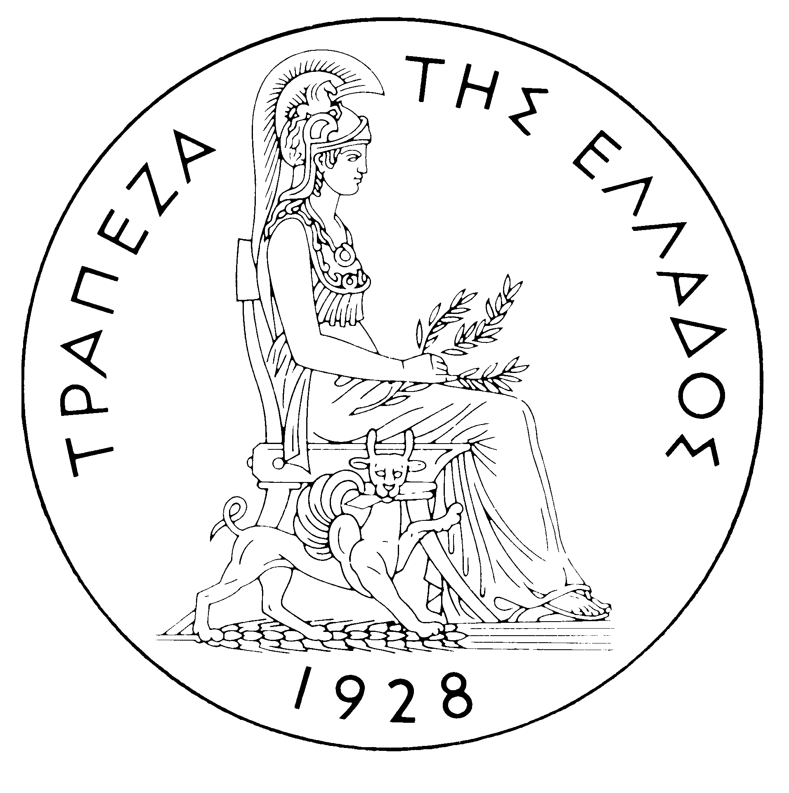
ΤΡΑΠΕΖΑ ΤΗΣ ΕΛΛΑΔΟΣ
ΔΕΛΤΙΟ ΤΥΠΟΥ

Αθήνα, 6 Οκτωβρίου 2006

Θέμα : Παρουσίαση της Ενδιάμεσης Έκθεσης για τη Νομισματική Πολιτική

Την Τρίτη 10 Οκτωβρίου 2006, ώρα 12:30, ο Διοικητής της Τράπεζας της Ελλάδος
κ. Νικόλαος Χ. Γκαργκάνας θα παρουσιάσει σε συνέντευξή του προς τους εκπροσώπους των ΜΜΕ την Ενδιάμεση Έκθεση για τη Νομισματική Πολιτική 2006, που σύμφωνα με το Καταστατικό της Τράπεζας υποβάλλεται στη Βουλή των Ελλήνων και στο Υπουργικό Συμβούλιο.
Προηγουμένως την ίδια ημέρα, στις 11:00 π.μ., ο κ. Διοικητής θα επιδώσει την Έκθεση στην Πρόεδρο της Βουλής κα Άννα Μπενάκη – Ψαρούδα.

Σημ : Η παρουσίαση θα γίνει στο Κεντρικό Κατάστημα της Τράπεζας της Ελλάδος,
2^{ος} όροφος, αίθουσα Ν. 216 (είσοδος από Ε. Βενιζέλου 21)

